Миёккук (미역국)  Основные ингредиенты :  основные: морская капуста – 70 г / говяжья грудинка – 200 г / кунжутное масло – 2 ст.л. / суповой соевый соус – 1 ст.л. / размельчённый чеснок – 1 ст.л. / вода – 5 ст.  Специи :  специи: кунжутное масло – 1 ст.л. / суповой соевый соус, соль – по вкусу | 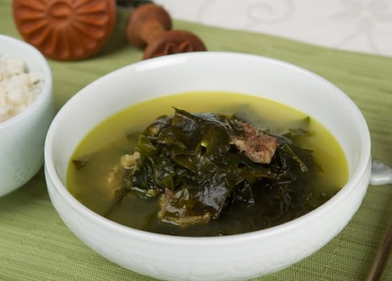



1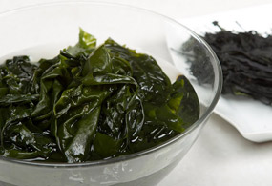
Промотей морскую капусту и замочите её в холодной воде на 1-2 часа. Затем тщательно промойте и откиньте на дуршлаг, чтобы с водоросли стекла лишняя жидкость.
2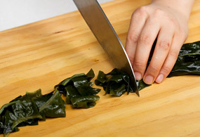
Отожмите морскую капусту и порежьте её на кусочки по 3 см. длиной.

3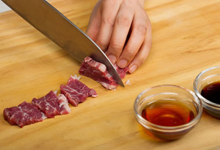
Порежьте мясо на кусочки размером 2 на 3 см и толщиной где-то 5 мм. Затем подмаринуйте их в смеси из 2 ст.л. кунжутного масла и 1 ст.л. супового соевого соуса.
4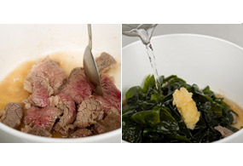
Немного потушите мясо в кастрюле, куда залейте 2 ст.л. воды. Когда мясо будет готово где-то на две трети, добавьте в кастрюлю морскую капусту, размельчённый чеснок и заливаем водой. Варите всё это минут 20 на среднем огне.
5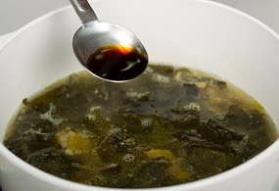
Уменьшите огонь и варите ещё 20 минут. Затем приправьте готовый суп солью и соевым соусом по вкусу.

